Внеклассное мероприятие по теме:
«Что мы едим?»
Цель: показать роль химического эксперимента, как метода обучения химии в формировании ключевых компетенций.
Задачи:
- учить выбирать целевые и смысловые установки для своих действий, принимать решения. Ценностно-смысловые компетенции. Это компетенции, связанные с ценностными ориентирами ученика, его способностью видеть и понимать окружающий мир, ориентироваться в нем, осознавать свою роль и предназначение. Данные компетенции обеспечивают механизм самоопределения ученика в ситуациях учебной и иной деятельности. От них зависит индивидуальная образовательная траектория ученика и программа его жизнедеятельности в целом.
- Формировать самостоятельную познавательную деятельность, включающей элементы логической, методологической, общеучебной деятельности; формировать навыки: добывания знаний непосредственно из окружающей действительности; овладение приемам учебно-познавательных проблем, действий в нестандартных ситуациях.
В рамках этих компетенций определяются требования функциональной грамотности: умение отличать факты от домыслов, владение измерительными навыками, использование вероятностных, статистических и иных методов познания. Учебно-познавательные компетенции. Это совокупность компетенций ученика в сфере. Сюда входят способы организации целеполагания, планирования, анализа, рефлексии, самооценки.
- Воспитывать умения вести дискуссию , работать в группе, оказывать взаимопомощь при работе в паре. Коммуникативные компетенции. Знание способов взаимодействия с окружающими и удаленными событиями и людьми; навыки работы в группе, коллективе, владение различными социальными ролями. Ученик должен уметь, задать вопрос, вести дискуссию и др. Для освоения этих компетенций в учебном процессе фиксируется необходимое и достаточное количество реальных объектов коммуникации и способов работы с ними для ученика каждой ступени обучения в рамках каждого изучаемого предмета или образовательной области.
Тема исследования очень актуальна в настоящее время т.к. чипсы являются наиболее популярными продуктами у молодежи. Тема раскрыта полно, последовательно. Обучающимися выдвинута гипотеза: чипсы - искусственные продукты, содержащие различные вредные вещества, которые могут негативно сказаться на здоровье человека. Указана проблема для исследовательской работы. Прежде чем приступить к работе обучающиеся поставили перед собой цель исследования, определили задачи, объекты и предметы исследования. При выполнении работы использовались следующие методы: проведение опроса среди школьников; проведение химического анализа чипсов; методы систематизации и обобщения теоретического материала; сравнительный анализ и оценка пищевых добавок в чипсах.
1. ВВЕДЕНИЕ
В наш стремительный век мы все спешим куда- то: кто на работу, кто в школу, кто в детский сад. Часто на ходу жуем, порой не задумываемся о том, какие последствия ожидают нас и наш желудок. Для выявления актуальности проблемы в первую очередь обратимся к реалиям жизни современных школьников. В школьной столовой хорошо кормят, но после шести уроков все равно хочется кушать, поэтому после уроков многие наши одноклассники идут домой мимо магазина «Палуба», где можно купить все.
И что же они там покупают?
- Сухарики, шоколадки, чипсы и многое другое.
- Они вам нравятся?
- Как часто вы их покупаете?
- Родители вам их покупают?
- Из чего их изготавливают?
- Они полезны или вредны?
Большинство детей обожает чипсы: они готовы есть их вместо обеда и ужина и хрустеть ими по дороге из школы домой. В чем же секрет такой притягательности?
Чем же чипсы полезны, что вних скрывается вредного?
На телевидении всё чаще появляются красочные рекламы о сухариках, жевательной резинке, газированной воде. В магазинах и киосках в яркой, привлекающей внимание упаковке, продаются различные чипсы по доступной цене для школьников: «Чипсы Хомка – хрусти громко», «Чипсы Lays: захрустишь – не устоишь». Чипсы – любимое лакомство детей, незаменимые спутники при просмотре телевизора, посещении кинотеатра и дружеской прогулке на природе.
Актуальность данной темы заключается в том, что множество людей, в том числе и дети, страдают заболеваниями пищеварительной системы. Причиной этих заболеваний порой является отсутствие полноценного, сбалансированного питания, частое употребление чипсов. Проблема исследования состоит в том, чтобы узнать о чипсах и е как можно больше с точки зрения химического состава данных веществ, понять их назначение как продукта питания и выяснить отрицательное действие чипсов на организм детей и подростков.

Значение питания в жизнедеятельности человека отражает выражение Г.Гейне «Человек есть то, что он ест», тем самым, подчеркивая исключительную роль питания в формировании тела, поведении ребенка. Характер питания оказывает влияние на рост, физическое и нервно-психическое развитие человека, особенно в детском и подростковом возрасте. Правильное питание является абсолютно необходимым фактором для обеспечения нормального кроветворения, зрения, полового развития, поддержания нормального состояния кожных покровов, определяет степень защитной функции организма.

- История появления картофельных чипсов

Под термином « чипсы» (от англ. "chips”- ломтик, кусочек) следует понимать плоские по форме продукты, полученные путем отрезания от целого. Впервые чипсы были изготовлены в 1853 году в США для американского мультимиллионера Карнелиуса Вандербильта, при путешествии по стране с ревизией своих предприятий. Во время остановки в городке Саратога-Спрингс он остался недоволен обедом в гостиничном ресторане. Он вызвал к себе повара и публично стал распекать того за не прожаренную, толсто нарезанную картошку. Повар не был лишен чувства юмора, поэтому дал заносчивому миллионеру достойный ответ: он нарезал картошку так тонко, как только мог, и зажарив в масле до хруста, преподнес получившееся блюдо клиенту. Так в результате классовой вражды и родились чипсы. Вандербильту так понравилась закуска, что на все время его пребывания в провинциальном городке повар был лишен выходных, и каждый день упражнялся в филигранной нарезке клубней. На всем дальнейшем пути своего следования миллионер заказывал новое блюдо, постепенно создав на него моду. Первоначально чипсы были блюдом, подававшимся исключительно в дорогих ресторанах. Только в 1890 году чипсы вышли на улицу. Это случилось в США, когда некий предприимчивый американец начал жарить их в своем фургончике-закусочной. Популярность хрустящей закуски быстро росла, и ушлый предприниматель открыл еще несколько точек продаж, которые торговали исключительно чипсами в бумажных кульках. В 1926 году была изобретена упаковка для чипсов из вощеной бумаги. Чипсы быстро стали популярны, поэтому в 1937 году в США был даже создан Национальный институт картофельных чипсов, призванный совершенствовать технологии производства и рецептуру.
В 1890 году чипсы сделали шаг из ресторанов на улицу. Торговец из города Кливленда Уильям Тэппенден владел закусочной, в которой готовил и продавал чипсы. С расширением бизнеса он начал продавать их из фургончика на улице. Впервые чипсы подавались покупателям в бумажном кульке, украшенном рекламой заведения Тэппендена. Тэппендена ныне называют "Фордом чипсов".
В 1926 г. был сделан второй важный шаг, когда была изобретена фирменная упаковка для чипсов. Лора Скаддер предложила упаковывать их в вощеную бумагу. В результате, чипсы стало возможным хранить дольше, перевозить на дальние расстояния и продавать без участия продавца, потому, что покупатели могли сами брать пакетики со стойки магазина.
В 1929 г. была изобретена первая машина для промышленного изготовления чипсов. Ее придумал механик-самоучка Фриман Макбет, который продал машину одной из фирм, но отказался от платы за свое изобретение, взамен потребовав, что ему разрешат ковыряться в его машине тогда, когда он этого захочет.
В 1937 г. в США создали особую исследовательскую организацию Национальный Институт Картофельных Чипсов (The National Potato Chip Institute), которая занялась научными изысканиями в этой сфере. Одной из задач исследователей жареной картошки стала борьба с излишне агрессивными продавцами. Один из них рекомендовал своим покупателям пользоваться чипсами для мытья, как мыльной стружкой, а другой опубликовал рецепт уникального блюда: засыпать чипсы в глубокую тарелку, обильно посыпать сахаром и залить сливками.
Сначала чипсы были привилегией элиты и подавались только в дорогих ресторанах. Позже хрустящая картошка стала появляться в демократичных заведениях и постепенно перешла в разряд фастфуда, где пришлась по вкусу детишкам. А сегодня диетологи занесли чипсы в список запрещенной для малышей еды.
В нашей стране тоже существовал похожий продукт, правда, он сильно отличался от американского. Первые чипсы в СССР появились в блокадном Ленинграде. Чтобы как-то разнообразить детям скудную пищу, им давали так называемое печенье – тонкие и соленые пластинки картофеля, подсушенные на печи.

- Вещества, входящие в состав чипсов
Цель работы: Исследовать качественный состав чипсов, показать влияние этих
ингредиентов на здоровье.
Задачи работы: Провести качественные реакции, доказывающие наличие вредных
веществ в чипсах, прослушать информацию о действии их на здоровье
человека
Выработать рекомендации по употреблению продуктов питания, содержащих определенные пищевые добавки.

- Состав чипсов на упаковке:
Вам предлагается изучит и сравнить состав нескольких видов чипс.
Рассмотрите упаковки и заполните таблицу:
Сравнение состава чипсов «Cheetos», «Lаy`s», «Крабовые чипсы»

Наличие усилителей вкуса и аромата отмечать знаком «+», основные компоненты, ароматизаторы записать самостоятельно
Состав | Виды исследуемых чипс |  |  |  | Влияние компонентов на организм человека
Состав | «Cheetos» | «Lаy`s» | «Крабовые чипсы» | Ааааааааааааа  а | Влияние компонентов на организм человека
Основной компонент | Картофель | Картофель | Пшеничная мука и кукурузный крахмал |  | Шведские ученые Они выяснили, что картофельные чипсы, картофель фри и гамбургеры содержат такое количество канцерогенов, что любители их пожевать, практически обречены на онкологические заболевания. Речь идет о канцерогене акриламид. Раньше считали, что он содержится лишь в воде, поэтому максимально допустимая концентрация этого вещества установлена лишь для нее. Но оказалось, что в обычном пакетике с чипсами «доза» акриламида тоже водится. И причем превышает максимально допустимую концентрацию в 500 раз! Проделав ряд экспериментов, ученые обнаружили, что когда углеводы - один из основных компонентов таких продуктов, как рис, картофель и мучные изделия - нагревают до высокой температуры, то происходит процесс образования вещества под названием акриламид.  По данным Международного агентства раковых исследований, акриламид вызывает мутации генов. В результате опытов на животных было установлено, что акриламид вызывает злокачественные опухоли желудка, поражает нервную систему и может привести к бесплодию.
Основной компонент | Растительное масло | Растительное масло | Пальмовый олеин, растительное масло рафинированное и дезодорированное |  | Растительные масла- источник незаменимых ненасыщенных жирных кислот. Биологическая роль: влияние на рост организмов, на коагулирующие свойства крови и регулирование артериального давления. Но злоупотребление жареной пищей, как известно, неблагоприятно сказывается на функционировании многих органов человека. Причина кроется в образовании целого ряда вредных соединений, поскольку при термической обработке жиров в присутствии кислорода значительно инициируются процессы их окисления и распада с образованием гидроксикислот, эпоксидов, кетонов и альдегидов. Последние, в свою очередь, могут взаимодействовать дальше с другими различными компонентами обжариваемого продукта с образованием канцерогенов
Основной компонент |  | Соль
Жиры (насыщенные или ненасыщенные) |  | 31 г (13 насыщенных) | 22 г. |  | Употребление жиров, содержащихся в чипсах, приводит к изменениям химических процессов головного мозга.
Энергетическая ценность | 500 ккал | 520 ккал  2160 кДж | 480 ккал |  | Врачи утверждают, что из – за высокой калорийности чипсы только заглушают голод и не приносят никакой пользы. Возникающие от них нарушения пищеварения быстро переходят в хроническое заболевание. Постоянно раздраженные стенки желудка создают иллюзию голода. А утоляют его тем же суррогатом из пакетика.  В основном потребители чипсов - это дети. Но родители должны знать, что от фастфуда страдают печень, поджелудочная железа, желчный пузырь. Некоторые чипсы готовят на масле, которое нежелательно для детского желудка. Проблемы любителей чипсов – лишние килограммы, высокий уровень холестерина, закупорка сосудов, инфаркты, гастриты, диабет, что вызвано содержащимися в составе чипсов насыщенных жирных кислоты.
Усилитель вкуса и аромата  (Глутамат натрия) | + | + | + |  | Глутомат натрия (Е 621) может вызвать аллергию, запрещен в детском питании Представляет собой белый порошок хорошо растворимый в воде. Накапливаясь в организме может вызывать тяжелейшие приступы бронхиальной астмы. Доказано, что эта добавка вызывает болезнь Альцгеймера и достаточно серьезные изменения в психике депрессивного направления. У взрослого человека - это синдром хронической усталости, а у ребенка – это гиперактивность. Использование глутомата натрия приводит к вкусовой зависимости. Это особый вид пищевой вкусовой наркомании, то есть ребенок уже никогда не будет есть нормальную картошку, он будет все время просить картошку с усилителем вкуса.
Лимонная кислота | + |  |  |  | Лимонная кислота (Е 330) запрещена в применении Евросоюза, но разрешена в Российской Федерации, данное вещество способно провоцировать образование опухолей.
Ортофосфат кальция |  | +
Инозиат натрия | + | +
Гуанилат натрия | + | +
Рибонуклеотид натрия
Консерванты на основе гидроксибензойной кислоты | --
Ароматизаторы |  | Идентичный натуральному ароматизатор «Малосольный огурчик с укропом», специи |  |  | Сейчас вкус чипсов меньше всего напоминает настоящий картофель. Вкусовые качества чипсов и сухариков достигаются за счет применения различных ароматизаторов (правда, фирмы-производители почему-то называют их специями). Поэтому существуют всевозможные «чипсовые» и «сухариковые» разновидности, что называется, «на любителя». Бывают даже фруктовые чипсы со вкусами и запахами ананаса, яблока, банана. Есть даже чипсы со вкусом мобильного телефона. Интересно, какие «специи» для этого применяют?  Существуют и чипсы без привкусов, т.е. со своим натуральным вкусом, но по статистике, большинство наших с вами соотечественников предпочитают есть чипсы с добавками: сыром, беконом, грибами, икрой. Стоит ли сегодня говорить, что на самом деле никакой икры нет - ее вкус и запах придали чипсам с помощью ароматизаторов. Больше всего надежды, что вкус и запах получен без применения синтетических добавок, если чипсы пахнут луком или чесноком. Хотя все равно шансы невелики. Чаще всего вкус у чипсов искусственный.

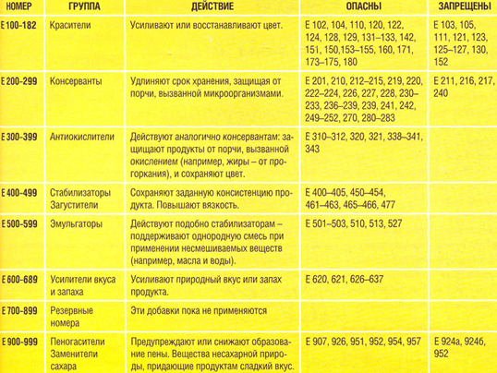
- Исследовательская часть «Анализ чипсов»
Объекты исследования
Для исследования мы взяли чипсы марок:
«Lаy`s»
вставить

Реактивы: перманганат калия KMnO₄,(слабый раствор) нитрат серебра - AgNO₃ фильтровальная бумага, спиртовой раствор йода, вода,
Оборудование: держатель, штатив для пробирок, ступка с пестиком, бумага, шпатель, пробирки, спиртовка, спички, щипцы, проволока для анализа в пламени,

Опыт 1. Определение масла.
- Выбираем самый большой ломтик чипсов одного вида,
- кладем его на фильтровальную бумагу
- осторожно сгибаем её пополам, раздавив испытуемый образец на сгибе бумаги.
- Удаляем кусочки чипсов с фильтровальной бумаги и посмотрим бумагу на свет.
- Проделывает все то же самое с другими видами
- Записываем наблюдения в таблицу и делаем выводы и сравнения.
На каждом образце фильтровальной бумаги становятся видны жирные пятна.
Заполняя пространство между волокнами бумаги, масла - иммерсионные жидкости – уменьшают рассеяние света бумагой. Чем больше жира содержит продукт, тем больше размер пропускающего свет пятна.

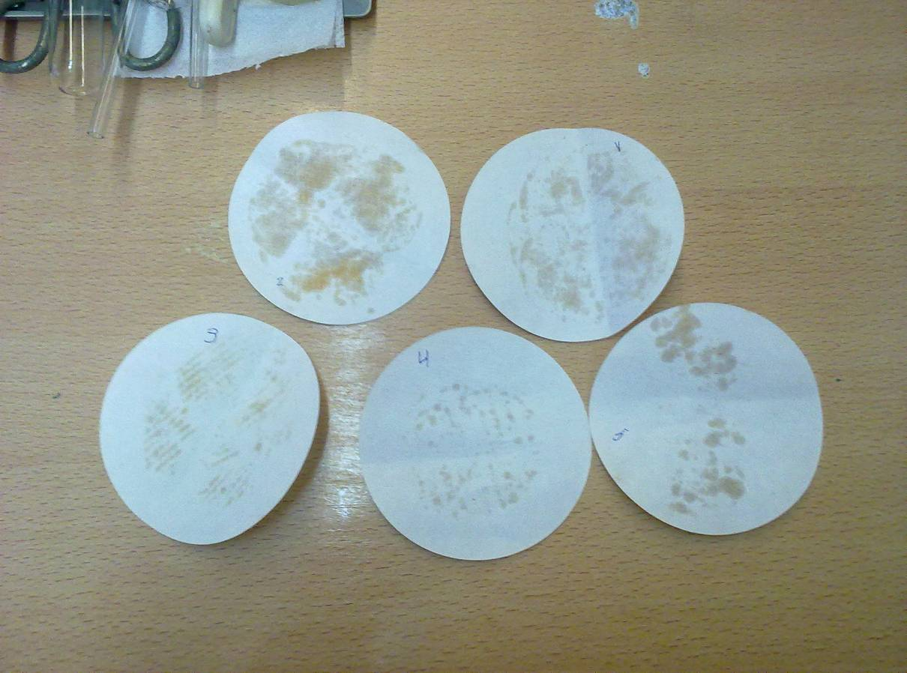

Опыт 2. Определение качества растительного масла в исследуемых образцах чипсов.
Определение непредельности жиров по их отношению к раствору перманганата калия.
- На жирные пятна образцов исследуемых чипсов мы поместили несколько капель раствора перманганата калия (КМnО₄).
- Растворы на образцах обесцветились в разной степени.
Обесцвечивание раствора перманганата калия говорит о наличии в продукте непредельных карбоновых кислот, являющихся показателем качества растительного масла, на котором обжаривали данные чипсы. Чем лучше обесцвечивание раствора, тем выше качество масла

Опыт 3. 4 Определение крахмала.
А. приготовление фильтрата
- Раскроить 3 ломтика чипсов первого образца и перенести крошки в большую пробирку.
- Добавить 4 мл воды.
- Нагреть пробирку в течение 1 минуты в пламени спиртовки.
- Охладить раствор и отделить воду от чипсов фильтрованием.
- Полученный фильтрат будем использовать для дальнейших опытов.
- Проделать данные действия с каждым образцом чипсов.
Б. определение крахмала в сухих чипсах и фильтрате.

- Возьмите 1 ломтик сухих чипсов первого образца и капнете раствор йода на чипс.
- Отметьте, какая часть чипса стала чёрно-синей.
- Налейте 1 мл фильтрата, полученного из чипс первого образца
- Добавили к фильтрату несколько капель йода.
- Проделайте те же действия с другими образцами
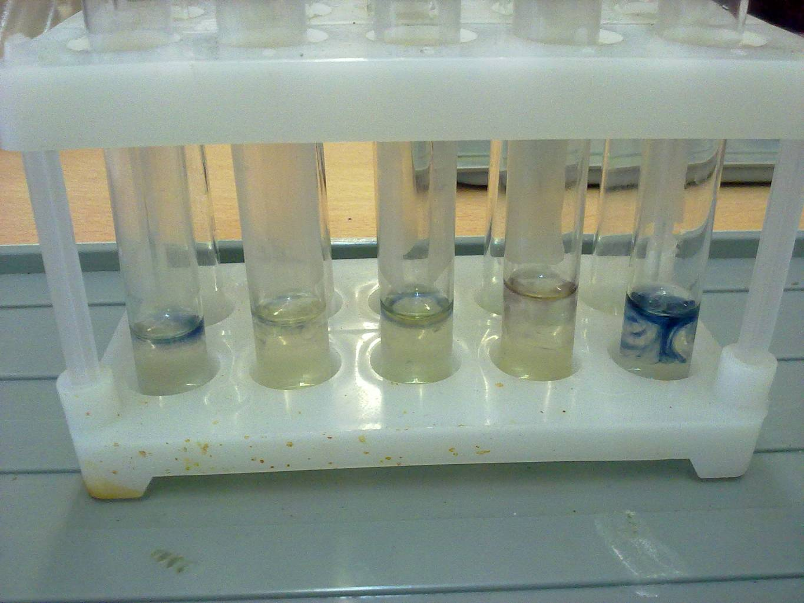

Опыт 5. Определение хлорида натрия

- К 1 мл фильтрату, полученного из чипс первого образца, добавить 1 мл раствора нитрата серебра и 1 мл разбавленной азотной кислоты.
NaCl + AgNO₃ = AgCl ↓ + NaNO₃
Ag⁺+ Cl⁻ = AgCl↓
Химический анализ показал выпадение белого творожистого осадка, который не растворяется в азотной кислоте, что свидетельствует о наличии в фильтрате хлорид- ионов.

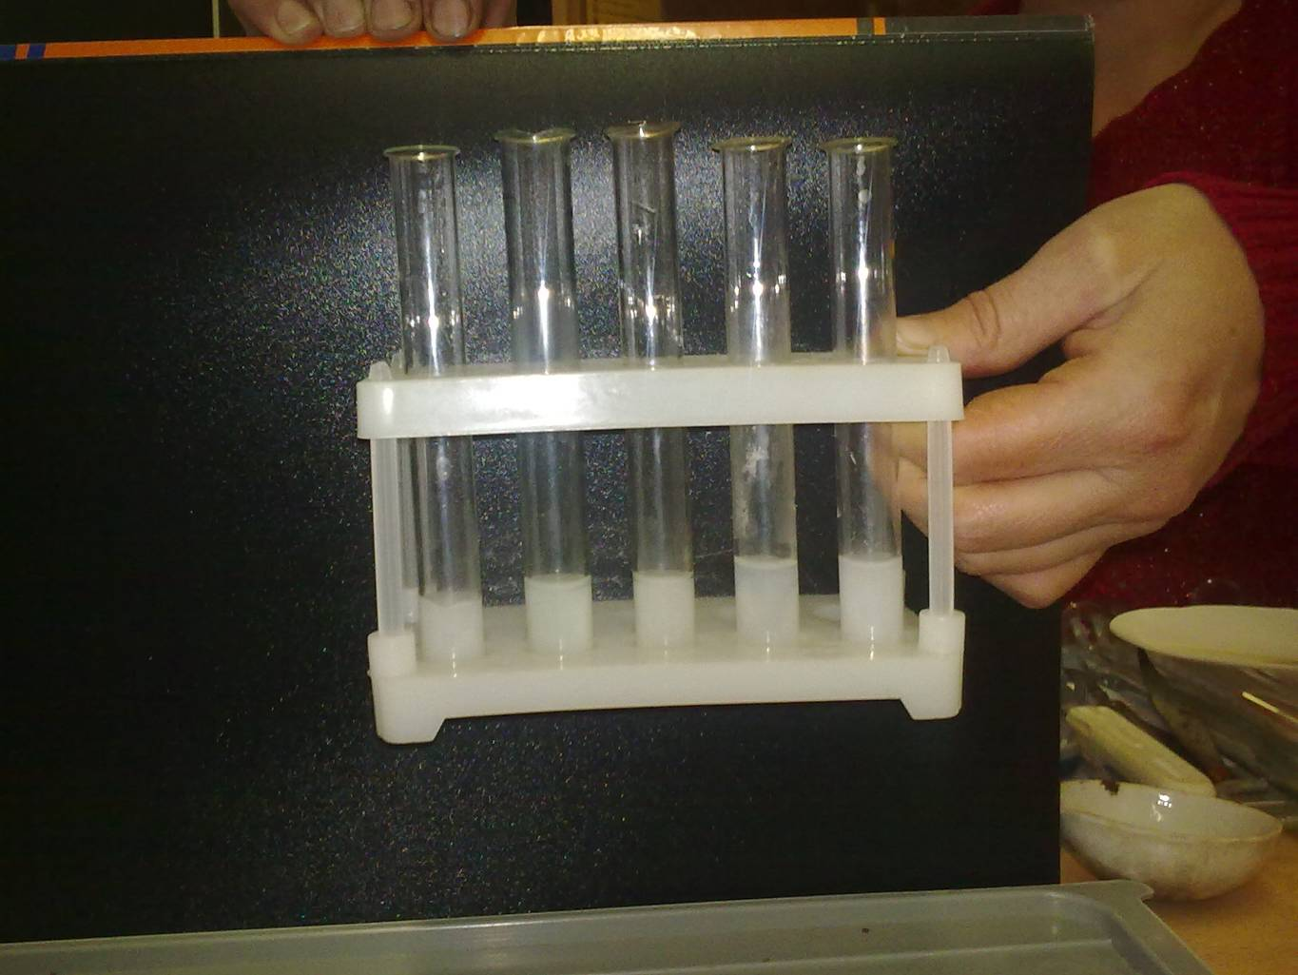

Данные записать в таблицу, оценив показатели от 1 к 5.

Номер образца | Опыт 1  Интенсивность жирного пятна | Опыт 2  Интенсивность обесцвечивания раствора перманганата | Опыт 3  Интенсивность  окрашивания  раствора йода  (сухой чипс) | Опыт 4  Интенсивность  окрашивания  раствора йода  (водная вытяжка) | Опыт 5  Интенсивность осадка  хлорида серебра
№1- «Хрустящая классика»
№2- «Lays»
№3- «Estrella»
№4
«Chipsy king»
№5 «Матросские»
Вывод: | все исследуемые образцы чипсов содержат большое количество жира, но  самое большое пятно образовали чипсы «Lаy`s», значит данные чипсы содержат больше жира, чем другие образцы. На втором месте - «Cheetos», на третьем месте - «Крабовые чипсы». |  | Из-за содержания в чипсах крахмала при добавлении спиртового раствора йода появляется тёмно-синее окрашивание как в сухих чипсах так и a растворимой их части |  | Выпадение белого осадка свидетельсьвует об образовании хлорида серебра, нерастворимого в азотной кислоте.  Самое большое количесто осадка получено в чипсах…., что свидетельствует о большом содержании соли - хлорида натрия.
Вывод: |  |  | Самое темное окрашивание получены в чипсах…. | Самое темное окрашивание получены в чипсах….

Вред чипсов
Народная мудрость гласит: «Ты то, что ты ешь».
Чипсы– легкая закуска, приготовленная из картофеля. Продается как готовый к употреблению продукт общественного питания. На самом деле, чипсы – это смесь углеводов и жира, в оболочке красителей и заменителей вкуса. Чипсы вредны для организма.
Врачи утверждают, что из – за высокой калорийности чипсы только заглушают голод и не приносят никакой пользы. Возникающие от них нарушения пищеварения быстро переходят в хроническое заболевание. Постоянно раздраженные стенки желудка создают иллюзию голода. А утоляют его тем же суррогатом из пакетика.
В основном потребители чипсов - это дети. Но родители должны знать, что от фастфуда страдают печень, поджелудочная железа, желчный пузырь. Некоторые чипсы готовят на масле, которое нежелательно для детского желудка. Проблемы любителей чипсов – лишние килограммы, высокий уровень холестерина, закупорка сосудов, инфаркты, гастриты, диабет, что вызвано содержащимися в составе чипсов насыщенных жирных кислоты.
Кроме того, ученые подтверждают тот факт, что картофельные чипсы способны вызвать зависимость, похожую на наркотическую. Употребление жиров, содержащихся в чипсах, приводит к изменениям химических процессов головного мозга.
Картофельные чипсы содержат также вещество, которое способно вызвать мутации наследственного материала и обладает выраженным канцерогенным действием, что может привести к раковым заболеваниям, поражениям нервной системы и бесплодию.
В состав чипсов входят также пищевые добавки.
Пищевые добавки опасные для здоровья. Опасность таких веществ в том, что они приводят к нарушениям в нашем организме, заставляют его ненормально работать, потому что они сделаны не из натуральных продуктов, а из химических веществ, в какой-то степени вредящих организму. Добавки присутствуют во многих продуктах питания и для упрощения заменены индексами, например Е121. Это различные эмульгаторы, красители, ароматизаторы, консерванты. По мнению врачей- диетологов, продукты с их добавлением нельзя давать в пищу детям .
Например, глутомат натрия (Е 621) может вызвать аллергию, запрещен в детском питании Представляет собой белый порошок хорошо растворимый в воде. Накапливаясь в организме может вызывать тяжелейшие приступы бронхиальной астмы. Доказано, что эта добавка вызывает болезнь Альцгеймера и достаточно серьезные изменения в психике депрессивного направления. У взрослого человека - это синдром хронической усталости, а у ребенка – это гиперактивность. Использование глутомата натрия приводит к вкусовой зависимости. Это особый вид пищевой вкусовой наркомании, то есть ребенок уже никогда не будет есть нормальную картошку, он будет все время просить картошку с усилителем вкуса. Лимонная кислота (Е 330) запрещена в применении Евросоюза, но разрешена в Российской Федерации, данное вещество способно провоцировать образование опухолей.
Сейчас вкус чипсов меньше всего напоминает настоящий картофель. Вкусовые качества чипсов и сухариков достигаются за счет применения различных ароматизаторов (правда, фирмы-производители почему-то называют их специями). Поэтому существуют всевозможные «чипсовые» и «сухариковые» разновидности, что называется, «на любителя». Бывают даже фруктовые чипсы со вкусами и запахами ананаса, яблока, банана. Есть даже чипсы со вкусом мобильного телефона. Интересно, какие «специи» для этого применяют?
Существуют и чипсы без привкусов, т.е. со своим натуральным вкусом, но по статистике, большинство наших с вами соотечественников предпочитают есть чипсы с добавками: сыром, беконом, грибами, икрой. Стоит ли сегодня говорить, что на самом деле никакой икры нет - ее вкус и запах придали чипсам с помощью ароматизаторов. Больше всего надежды, что вкус и запах получен без применения синтетических добавок, если чипсы пахнут луком или чесноком. Хотя все равно шансы невелики. Чаще всего вкус у чипсов искусственный.
А тут еще шведские ученые подлили масла в огонь. Они выяснили, что картофельные чипсы, картофель фри и гамбургеры содержат такое количество канцерогенов, что любители их пожевать, практически обречены на онкологические заболевания. Речь идет о канцерогене акриламид. Раньше считали, что он содержится лишь в воде, поэтому максимально допустимая концентрация этого вещества установлена лишь для нее. Но оказалось, что в обычном пакетике с чипсами «доза» акриламида тоже водится. И причем превышает максимально допустимую концентрацию в 500 раз! Проделав ряд экспериментов, ученые обнаружили, что когда углеводы - один из основных компонентов таких продуктов, как рис, картофель и мучные изделия - нагревают до высокой температуры, то происходит процесс образования вещества под названием акриламид. Агентство по защите окружающей среды США считает акриламид средней тяжести канцерогеном. По данным Международного агентства раковых исследований, акриламид вызывает мутации генов. В результате опытов на животных было установлено, что акриламид вызывает злокачественные опухоли желудка. Известно также, что он причиняет вред центральной и периферийной нервной системе.
Таким образом натуральное в чипсах - это картофель и пшеничная мука с кукурузным крахмалом – все остальное «химия».
Специалисты обнаружили, что в таких продуктах, как картофельные чипсы, содержится большое количество канцерогенного акриламида, образующегося в процессе жарки. Акриламид – вещество, вызывающее раковые заболевания, поражает нервную систему и может привести к бесплодию. К примеру, в Евросоюзе установлена норма содержания акриламида в воде – 0,1 мкг на 1 л. В некоторых же видах чипсов уровень этого смертоносного вещества превышен в... 1280 раз!

ВЫВОД делают дети Изучив состав чипсов на упаковке мы обнаружили следующие добавки (смотри Приложение 1) и сравнили состав чипсов, которые мы использовали для исследования (смотри Приложение 2). В ходе исследования мы сделали следующий вывод: исходя из сравнительных данных таблицы мы видим, что в состав всех чипсов входит усилитель вкуса глутомат натрия, а гуанилат натрия и рибонуклеотид натрия, также усилители вкуса, входят в состав чипсов «Cheetos» и «Lаy`s». В состав всех чипсов входит вещество синтетический силикат магния, препятствующее слеживанию продукта. В состав чипсов «Cheetos» и «Lаy`s» входит искусственный краситель индигокармин, регулятор кислотности лимонная кислота. Самые калорийные, содержащие наибольшее количество жира – это чипсы «Lаy`s», на втором месте «Cheetos», на третьем «Крабовые чипсы». Чипсы «Cheetos» и «Lаy`s» изготовлены из картофеля, а «Крабовые чипсы» из пшеничной муки и кукурузного крахмала. Они содержат меньше жира и менее калорийны т.к. получают их «из пюре». У них больше срок хранения, они не сильно пачкают руки и имеют одинаковую форму.

3. ЗАКЛЮЧЕНИЕ

Чипсы , сухарики, кока – кола – атрибут молодежи. Именно на подростков делают ставку производители и рекламодатели кока – колы и чипсов. А подростки, как правило, не любят выделяться из своей среды. Им комфортнее быть как все. О последствиях в таком возрасте, к сожалению не задумываются… Выполнив данную работу мы убедились, что чипсы не таки уж и безобидные продукты, как нам рекламируют с экрана и из средств массовой информации. Изучив материал, выяснили, что в продаже имеются продукты, содержащие опасные и безопасные пищевые добавки.
Давайте подумаем и предложим некоторые рекомендации по употреблению данных продуктов.

Дети: Проанализировав этикетки и проведя качественный анализ были обнаружены весьма опасные ингредиенты, поэтому мы наши рекомендации по употреблению данных продуктов таковы:
- Обращайте внимание на маркировку и срок годности продукта.
- Пусть вас не смущают «натуральные» или «идентичные натуральным» красители и ароматизаторы, но длинный список Е-добавок должен вас насторожить.
- Если Вы склонны к аллергическим реакциям, исключите из своего рациона продукты, содержащие добавки, вызывающие аллергию.
- Старайтесь меньше употреблять продуктов с длительным сроком хранения (копченые, консервированные)
- Старайтесь как можно реже употреблять сладкую газированную воду, чипсы и сухарики
- Продукты быстрого приготовления используйте только в экстренных случаях.
- Расскажите о сегодняшнем занятии друзьям и родителям.
- Если у вас есть выбор съесть яблоко или чипсы, выберете яблоко.
- бережно относиться к своему здоровью.

Чипсы – продукт вкусный, но не очень полезный для здоровья. Тут Вам и высокая калорийность и канцерогены. Однако если употреблять их в разумных количествах и в тоже время не пренебрегать овощами и фруктами, то нет ничего страшного, если один раз в неделю вы съедите пакетик хрустящего лакомства. Чтобы избежать возможных отрицательных воздействий на здоровье, необходимо соблюдать рекомендации медиков по организации диетического питания. Только редкие производители готовят чипсы из картофеля. Но и этот продукт чаще всего генномодифицирован. Ведь куда экономичнее производить продукцию из крупных и ровных клубней. А масло, используемое для жарки, скорее всего, будет дешевым и не обладать высокими показателями качества.
Заканчивая наше занятие мне хотелось бы , чтобы вы продолжили одно из предложений, которое для вас сегодня оказалось главным:
- Я на занятии узнал, что…
- Мне на занятии запомнилось …
- Я на занятии научился ….
- Меня заинтересовало ...

Говорят Дети
Спасибо всем за внимание.

Проделанная работа по исследованию чипсов и кока - колы не только обогатила нас новыми знаниями и умениями, но и была очень интересной, требовала самостоятельности и творческого подхода, способствовала развитию коммуникативных и деловых качеств. Работа представляет несомненный практический интерес, поскольку может быть использована как пособие для химических кружков, элективных курсов, факультативных занятий.
СПИСОК ИСПОЛЬЗОВАННОЙ ЛИТЕРАТУРЫ

- Пиль А. Мое тело (Все обо всем). – М.: ООО «Издательство Астрель», 2002.
- Байер К., Шейнберг Л. Здоровый образ жизни.М. : Мир, 1997.
- Классе Л. И др. Еда – наш друг, еда –наш враг. Азбука здорового питания. Пер. с англ. СПб. ; Ридерз Дайджест, 1999.
- Попов С.В. Валеология в школе и дома. СПб, : Союз, 1998.
- Сурин Ю.В. Методика проведения проблемных опытов по химии. Развивающий эксперимент. – М. : Школа-Пресс, 1998.
- Краузер Б., Фримантл М. Химия. Лабораторный практикум. М. : Химия, 1995.
- Использованные интернет ресурсы.
- 1.www.wikipedia.org 2.
- www.kuking.net. 3.
- www.ximik.ru.
- ПРИЛОЖЕНИЯ

Приложение 1

Пищевые добавки, разрешенные в России, но запрещенные в других странах.

Номер добавки | Название | Чем опасна
Е 330 | Лимонная кислота | Ракообразующий
Е 341 | Ортофосфат кальция | Расстройство желудка
Е 621 | Глутомат натрия | Может вызвать аллергию, запрещен в детском питании
Е 627 | Инозиат натрия | Расстройство кишечника
Е 631 | Гуанилат натрия | Расстройство кишечника
Е 635 | Рибонуклеотид | Расстройство кишечника
Е132 | Индигокармин | Аллергические реакции
Е214, Е215, Е218, Е219 | Консерванты на основе гидроксибензойной кислоты | Аллерген
Е563 | Синтетический силикат магния | Возможно токсическое действие
E952 *** | Цикламовая кислота и её натриевые, калиевые и кальциевые соли. | Является канцерогеном, вызывающим раковую болезнь.
Е211 *** | Бензоат натрия | Аллергические реакции
E338 *** | Ортофосфорная кислота | Вызывает раздражение глаз и кожных покровов.
E951 *** | Аспартам | Будучи нагретым, до 30 градусов Цельсия, аспартам в газированной воде распадается на формальдегид, метанол и фенилаланин. Вызывает отравления
E150d *** | Краситель - сахарный колер | Аллергические реакции

